***ВЕСТНИК***

***БЕЛОГОРСКОГО СЕЛЬСОВЕТА***

***24.02.2022 года / № 04(203)***

Газета муниципального образования Белогорский сельсовет

Беляевского района Оренбургской области

**ИНФОРМАЦИЯ АДМИНИСТРАЦИИ МУНИЦИПАЛЬНОГО ОБРАЗОВАНИЯ БЕЛОГОРСКИЙ**

**СЕЛЬСОВЕТ БЕЛЯЕВСКОГО РАЙОНА ОРЕНБУРГСКОЙ ОБЛАСТИ**

**АДМИНИСТРАЦИЯ**

**МУНИЦИПАЛЬНОГО ОБРАЗОВАНИЯ БЕЛОГОРСКИЙ СЕЛЬСОВЕТ**

**БЕЛЯЕВСКОГО РАЙОНА ОРЕНБУРГСКОЙ ОБЛАСТИ**

**ПОСТАНОВЛЕНИЕ**

п. Белогорский

17.02.2022 № 12-п

Об организации обработки и защите персональных данных в администрации муниципального образования Белогорский сельсовет Беляевского района Оренбургской области

В соответствии с Федеральным [законом](consultantplus://offline/ref=576EDCECCEC07EDF56A1B7811516A8A25528F149585CAF25B885638C7E6816CE8068DA7E3B592A6221F0DE3E55AD33EF1335BF594968326FPDD3M) от 27.07.2006 № 152-ФЗ «О персональных данных» и в целях реализации [постановления](consultantplus://offline/ref=576EDCECCEC07EDF56A1B7811516A8A25522FA40525FAF25B885638C7E6816CE926882723B5D36662CE5886F13PFDAM) Правительства Российской Федерации от 21.03.2012 № 211 «Об утверждении перечня мер, направленных на обеспечение выполнения обязанностей, предусмотренных Федеральным законом «О персональных данных» и принятыми в соответствии с ним нормативными правовыми актами, операторами, являющимися государственными или муниципальными органами» и для обеспечения защиты персональных данных в деятельности администрации муниципального образования Белогорский сельсовет, на основании [Устава](consultantplus://offline/ref=576EDCECCEC07EDF56A1A98C037AF4AA502BA645505AA075EDD465DB2138109BC028DC2B781D256729FB8A6E17F36ABE537EB25C53743268CF06EBA9PAD5M) муниципального образования Белогорский сельсовет:

1. Утвердить Положение об обработке и защите персональных данных в администрации муниципального образования Белогорский сельсовет согласно приложению № 1.

2. Утвердить перечень должностей сотрудников администрации муниципального образования Белогорский сельсовет, замещение которых предусматривает осуществление обработки персональных данных либо доступа к персональным данным, согласно приложению № 2.

3. Утвердить перечень персональных данных, обрабатываемых в Администрации муниципального образования Белогорский сельсовет, согласно приложению № 3.

4. Ответственность за осуществление мероприятий по защите персональных данных в администрации муниципального образования Белогорский сельсовет возложить на заместителя главы администрации Н.А. Шестерину.

5. Контроль за исполнением настоящего постановления оставляю за собой.

6.Постановление вступает в силу после дня его официального опубликования в газете «Вестник Белогорского сельсовета».

Глава администрации

муниципального образования И.В. Карих

**АДМИНИСТРАЦИЯ**

**МУНИЦИПАЛЬНОГО ОБРАЗОВАНИЯ БЕЛОГОРСКИЙ СЕЛЬСОВЕТ**

**БЕЛЯЕВСКОГО РАЙОНА ОРЕНБУРГСКОЙ ОБЛАСТИ**

**ПОСТАНОВЛЕНИЕ**

п. Белогорский

17.02.2022 №13-п

Об утверждении Порядка санкционирования оплаты

денежных обязательств муниципального

образования Белогорский сельсовет

Беляевского района Оренбургской области

В соответствии с Бюджетным кодексом Российской Федерации, нормативными правовыми актами муниципального образования Белогорский сельсовет Беляевского района Оренбургской области:

1. Утвердить прилагаемый Порядок санкционирования оплаты денежных обязательств муниципального образования Белогорский сельсовет Беляевского района Оренбургской области.

2. Контроль за исполнением настоящего постановления возложить на специалиста 1 категории К.Н. Бисикенову

3. Настоящее постановление вступает в силу с момента подписания и распространяет свои действия с 01 января 2022 года.

Глава администрации

муниципального образования И.В. Карих

|  |  |
| --- | --- |
|  | Приложение  УТВЕРЖДАЮ  постановлением администрации  муниципального образования  Белогорский сельсовет  Беляевского района  Оренбургской области  от 17.02.2022 № 13-п |

Санкционирование оплаты денежных обязательств

муниципального образования Белогорский сельсовет

Беляевского района Оренбургской области

Настоящий Порядок разработан в соответствии с Бюджетным кодексом Российской Федерации, нормативными правовыми актами муниципального образования и устанавливает порядок санкционирования оплаты денежных обязательств Администрации муниципального образования Белогорский сельсовет Беляевского района Оренбургской области (далее – получатель бюджетных средств), лицевые счета которых открыты в Отделе № 16 Управления Федерального казначейства по Оренбургской области (далее – отдел № 16).

Для оплаты денежных обязательств получатель бюджетных средств представляет в отдел № 16 распоряжение о совершении казначейского платежа в соответствии с требованиями, установленными настоящим Порядком (далее - распоряжение).

Отдел № 16 проверяет распоряжение на соответствие установленной форме и наличие в нём соответствующих реквизитов и показателей:

- подписей, соответствующих имеющимся образцам, представленным получателем бюджетных средств,

- уникального кода получателя бюджетных средств по реестру участников бюджетного процесса,

- соответствие кодов классификации расходов бюджета, указанных в распоряжении кодам бюджетной классификации Российской Федерации, действующим в текущем финансовом году,

- соответствие вида расходов текстовому назначению платежа,

- не превышение сумм остаткам средств, учтенных на лицевом счете;

- номера соответствующего лицевого счета, открытого получателю бюджетных средств;

- вида средств;

- реквизитов (номер, дата) документа, на основании которых возникают бюджетные обязательства и (или) документа, подтверждающего возникновение денежного обязательства, это - договор (муниципальный контракт, соглашение) и (или) акт и (или) акт выполненных работ (оказанных услуг) и (или) акт приемки-передачи и (или) счет и (или) счет-фактура и (или) накладная и (или) УПД и (или) квитанция и иные документы, предусмотренные нормативными актами муниципального образования и законодательством Российской Федерации.

В одном распоряжении может содержаться несколько сумм перечислений по разным кодам классификации расходов в рамках одного денежного обязательства получателя бюджетных средств.

Оплата денежных обязательств по авансовым платежам, предоплаты за поставку товаров, выполнение работ, оказание услуг производится получателем бюджетных средств в порядке, установленном муниципальными нормативными правовыми актами получателя бюджетных средств. Ответственность за размер авансового платежа несет получатель бюджетных средств.

При закупке товаров, работ, услуг в сфере информационно-коммуникационных технологий, код бюджетной классификации определяется и устанавливается актом финансового органа муниципального образования.

При расходовании средств на текущий и капитальный ремонт имущества, зданий и сооружений, ответственность за соответствие выполненных работ работам, предусмотренным в смете, несет получатель бюджетных средств. По дополнительным услугам (составление сметы, экспертиза сметы и другим аналогичным услугам), производимым при соответствующем ремонте получатель бюджетных средств определяет вид расхода самостоятельно в соответствии с правовыми актами муниципального образования и запланированным бюджетом на соответствующий год.

При оплате денежных обязательств, возникших из договора (муниципального контракта) предметом которого являются работы и услуги для обеспечения государственных (муниципальных) нужд в области геодезии и картографии, расходов связанных с оплатой работ по составлению межевых планов границ земельных участков, вид расхода определяет получатель бюджетных средств в соответствии с правовыми актами муниципального образования и запланированным бюджетом на соответствующий год.

Получатель средств бюджета представляет в отдел № 16 вместе с распоряжением указанный в нем документ, подтверждающий возникновение денежного обязательства и документ, подтверждающий возникновение бюджетного обязательств в форме электронной копии документа, созданной посредством его сканирования, или представляет на бумажном носителе в случае поломки или отсутствие сканера.

Ответственность за правильность оформления и достоверность представленных документов, соблюдение норм расходов, авансирование расходов возлагается на получателей бюджетных средств.

При санкционировании оплаты денежного обязательства, возникающего согласно указанному в распоряжении номеру учтенного органом Федерального казначейства бюджетного обязательства получателя бюджетных средств, осуществляется проверка соответствия информации, указанной в распоряжении, реквизитам и показателям, указанным в Сведениях о бюджетном обязательстве на:

- соответствие кода (кодов) классификации расходов по бюджетному обязательству и платежу по распоряжению;

- соответствие предмета бюджетного обязательства и содержания текста назначения платежа, указанному в распоряжении;

- соответствие кода валюты, в которой принято бюджетное обязательство, и кода валюты, в которой должен быть осуществлен платеж;

- соответствие наименования, ИНН получателя средств, указанных в распоряжении, наименованию, ИНН получателя средств, указанных в бюджетном обязательстве (при наличии);

- не превышение суммы кассового расхода над суммой неисполненного бюджетного обязательства.

В случае если информация, указанная в распоряжении, не соответствуют требованиям, установленным настоящим Порядком Отдел № 16 возвращает распоряжение получателю бюджетных средств с направлением Протокола в электронном виде, в котором указывается причина возврата.

Не подлежат санкционированию расходы получателя бюджетных средств, связанные с:

- расходованием средств, связанных с оплатой труда работников;

- расходованием средств, связанных с оплатой расходов по служебным командировкам;

- расходованием средств на приобретение товаров, оплату работ и услуг путем проведения расчетов наличными деньгами;

- расходованием средств на приобретение товаров, оплату работ и услуг путем перечисления средств подотчет сотруднику организации;

- расходованием средств, связанных с оплатой расходов по договорам гражданско-правового характера;

- расходованием средств, связанных с оплатой расходов по договорам, заключенным с физическими лицами;

- расходованием средств, связанных с оплатой платежей, взносов собственников помещений на капитальный ремонт общего имущества многоквартирных домов;

- расходованием средств, связанных с оплатой расходов, осуществляемых в рамках целевых программ, адресных инвестиционных программ;

- с социальными выплатами населению;

- с предоставлением межбюджетных трансфертов, субсидий, субвенций, дотаций, бюджетных инвестиций;

- расходованием средств, связанных с оплатой расходов на подготовку и проведение выборов;

- с исполнением решений по актам проверки, исполнительных листов, судебных актов по искам к муниципальному образованию о возмещении вреда, причиненного гражданину или юридическому лицу;

- расходованием средств, связанных с оплатой налогов, штрафов, взносов, расчетов за негативное воздействие на окружающую среду, перечислений в фонды;

- с осуществлением исполнения решений налогового органа.

Подтверждение исполнения денежных обязательств осуществляется в виде платежных поручений и выписок из лицевых счетов получателей бюджетных средств, в сроки, установленные действующим порядком открытия и ведения лицевых счетов.

**АДМИНИСТРАЦИЯ**

**МУНИЦИПАЛЬНОГО ОБРАЗОВАНИЯ БЕЛОГОРСКИЙ СЕЛЬСОВЕТ**

**БЕЛЯЕВСКОГО РАЙОНА ОРЕНБУРГСКОЙ ОБЛАСТИ**

**ПОСТАНОВЛЕНИЕ**

п. Белогорский

17.02.2022 №14-п

Об утверждении порядка учета Отделом № 16 Управления Федерального казначейства по Оренбургской области бюджетных и денежных обязательств муниципального образования Белогорский сельсовет Беляевского района Оренбургской области

В соответствии с Бюджетным кодеком Российской Федерации администрация муниципального образования Белогорский сельсовет Беляевского района Оренбургской области постановляет:

1. Утвердить прилагаемый Порядок учета Отделом № 16 Управления Федерального казначейства по Оренбургской области бюджетных и денежных обязательств получателей средств бюджета муниципального образования Белогорский сельсовет Беляевского района Оренбургской области согласно приложению.

2. Контроль за исполнением настоящего постановления возложить на специалиста 1 категории К.Н. Бисикенову.

3. Настоящее постановление вступает в силу с момента подписания и распространяет свои действия с 01 января 2022 года.

Глава администрации

муниципального образования И.В. Карих

|  |  |
| --- | --- |
|  | Приложение  УТВЕРЖДАЮ  постановлением администрации  муниципального образования  Белогорский сельсовет  Беляевского района  Оренбургской области  от 17.02.2022 № 14-п |

Порядок учета Отделом 16 Управления Федерального казначейства по Оренбургской области бюджетных и денежных обязательств получателей бюджета муниципального образования Белогорский сельсовет Беляевского района Оренбургской области

1.Общие положения

Настоящий Порядок устанавливает порядок исполнения бюджета муниципального образования Белогорский сельсовет Беляевского района Оренбургской области (далее – получатель бюджетных средств) по расходам в части постановки на учет бюджетных и денежных обязательств отделом № 16 Управления Федерального казначейства по Оренбургской области (далее - орган Федерального казначейства) в целях отражения указанных операций в пределах лимитов бюджетных обязательств на лицевых счетах получателя бюджетных средств, открытых в установленном порядке в органах Федерального казначейства.

Постановка на учет бюджетных обязательств осуществляется в соответствии со сведениями о бюджетном обязательстве, содержащих информацию согласно приложению N 1 к Порядку (далее - Сведения о бюджетном обязательстве), сформированных и представленных получателем бюджетных средств.

Сведения о бюджетном обязательстве формируются на основании документов (муниципальный контракт (договор), соглашение) на основании которых возникают бюджетные обязательства.

Постановка на учет денежных обязательств осуществляется на основании информации, содержащейся в представленных получателем средств местного бюджета в орган Федерального казначейства распоряжений, с приложением документов (акт и (или) акт выполненных работ (оказанных услуг) и (или) акт приемки-передачи и (или) счет и (или) счет-фактура и (или) накладная и (или) УПД и (или) квитанция и иные документы), на основании которых сведения о денежном обязательстве формируются органом Федерального казначейства.

2. Порядок учета бюджетных обязательств получателя

бюджетных средств

Постановка на учет бюджетного обязательства и внесение изменений в поставленное на учет бюджетное обязательство осуществляется по бюджетным обязательствам, возникшим из муниципального контракта (договора) на поставку товаров, выполнение работ, оказание услуг для муниципальных нужд, сведения о котором подлежат включению в определенный законодательством о контрактной системе Российской Федерации в сфере закупок товаров, работ, услуг для обеспечения государственных и муниципальных нужд реестр контрактов, заключенных заказчиками. Изменение, исполнение или расторжение муниципального контракта (договора) на поставку товаров, выполнение работ, оказание услуг осуществляется в соответствии с соглашением или дополнительным соглашением.

Не ставятся на учет бюджетные обязательства, возникшие на основании:

- муниципального контракта (договора) на поставку товаров, выполнение работ, оказание услуг, сведения о котором не подлежат включению в реестры контрактов в соответствии с законодательством Российской Федерации о контрактной системе в сфере закупок товаров, работ, услуг для обеспечения муниципальных нужд,

- энергосервисного контракта, заключенного получателем средств местного бюджета в соответствии с ст. 108 Федерального закона № 44-ФЗ. Контроль в соответствии с ч. 5 ст. 99 44-ФЗ по энергосервисному контракту осуществляется на основании ст. 72 Бюджетного Кодекса.

Кредиторская задолженность, выявленная в результате расчетов, направляются в орган Федерального казначейства, при наличии лимитов бюджетных обязательств на текущий календарный год и оплачивается без постановки на учет бюджетных обязательств и представления Сведений о бюджетном обязательстве.

Сведения о бюджетном обязательстве направляются в орган Федерального казначейства.

Для внесения изменений в поставленное на учет бюджетное обязательство получатель бюджетных средств представляет в орган Федерального казначейства Сведения о бюджетном обязательстве, сформированные в соответствии с Порядком, с указанием учетного номера бюджетного обязательства, в которое вносится изменение.

Копии документов-оснований (документов о внесении изменений в документы-основания (Дополнительное соглашение или Соглашение) представляются в орган Федерального казначейства в форме электронной копии документа на бумажном носителе, созданной посредством его сканирования или копии электронного документа, подтвержденной электронной подписью лица имеющего права действовать от имени получателя средств бюджета.

В случае внесения изменений в бюджетное обязательство без внесения изменений в документ-основание, документ-основание в Федеральное казначейство повторно не представляется.

Постановка на учет бюджетных обязательств осуществляется органом Федерального казначейства при соответствии информации, указанной в Сведениях о бюджетном обязательстве, возникшем на основании муниципального контракта (договора), условиям соответствующего муниципального контракта (договора) и при условии положительного результата проверки информации, подлежащей включению в реестр контрактов, заключенных заказчиками.

Орган Федерального казначейства осуществляет проверку Сведений о бюджетном обязательстве на:

соответствие информации о бюджетном обязательстве, указанной в Сведениях о бюджетном обязательстве, составу информации, подлежащей включению в Сведения о бюджетном обязательстве в соответствии с приложением N 1 к Порядку;

не превышение суммы бюджетного обязательства по соответствующим кодам классификации расходов местного бюджета над суммой неиспользованных лимитов бюджетных обязательств, отраженных в установленном порядке на соответствующем лицевом счете получателя бюджетных средств,

соответствие предмета бюджетного обязательства, указанного в Сведениях о бюджетном обязательстве, коду классификации расходов местного бюджета, указанному по соответствующей строке.

При отсутствии технической возможности сведения о бюджетном обязательстве могут представляться в орган Федерального казначейства на бумажном носителе.

В случае положительного результата проверки Сведений о бюджетном обязательстве на соответствие требованиям, предусмотренным пунктами Порядка, орган Федерального казначейства присваивает учетный номер бюджетному обязательству и направляет получателю бюджетных средств извещение о постановке на учет (изменении) бюджетного обязательства, содержащее сведения об учетном номере бюджетного обязательства и о дате постановки на учет (изменения) бюджетного обязательства.

Учетный номер бюджетного обязательства является уникальным и не подлежит изменению, в том числе при изменении отдельных реквизитов бюджетного обязательства.

Одно поставленное на учет бюджетное обязательство может содержать несколько кодов классификации расходов местного бюджета.

В случае отрицательного результата проверки Сведений о бюджетном обязательстве на соответствие требованиям, предусмотренным порядком, орган Федерального казначейства:

направляет получателю бюджетных средств [Протокол](consultantplus://offline/ref=C072388EAA9BEBBF8663D00728F3A11C66407E9AEE48C5F6E3D0DF59CB3122B5C141D193ED81273Cw41CJ), в котором указывается причина возврата без исполнения Сведений о бюджетном обязательстве.

На сумму не исполненного на конец отчетного финансового года бюджетного обязательства в текущем финансовом году в бюджетное обязательство вносятся изменения в части оплаты бюджетного обязательства, с вложением скана соглашения (дополнительного соглашения) об исполнении (расторжении) контракта (договора). Неисполненные на конец финансового года бюджетные обязательства в текущем финансовом году могут перерегистрироваться и учитываться в следующем году после завершения закрытия текущего года.

В случае, если коды бюджетной классификации Российской Федерации, по которым бюджетное обязательство было поставлено на учет в отчетном финансовом году, в текущем финансовом году являются недействующими, то в Сведениях о бюджетном обязательстве указываются соответствующие им коды бюджетной классификации, установленные на текущий финансовый год.

3. Представление информации о бюджетных

обязательствах, учтенных в органах

Федерального казначейства

По запросу получателя бюджетных средств орган Федерального казначейства представляет Справку об исполнении принятых на учет бюджетных обязательств (далее - Справка об исполнении обязательств) по форме согласно приложению 4 Порядку.

Справка об исполнении обязательств формируется по состоянию на дату, указанную в запросе получателя бюджетных средств, нарастающим итогом и содержит информацию об исполнении бюджетных обязательств, поставленных на учет на основании Сведений об обязательстве.

Приложение № 1

к Порядку учета бюджетных и денежных обязательств

Информация необходимая для постановки на учет бюджетного обязательства

(внесения изменений в поставленном на учет бюджетное обязательство)

|  |  |
| --- | --- |
| Наименование информации (реквизита, показателя) | Правила формирования информации (реквизита, показателя) |
| 1. Номер сведений о бюджетном обязательстве получателя средств бюджета | Указывается порядковый номер Сведений о бюджетном обязательстве. |
| 2. Учетный номер бюджетного обязательства | Указывается при внесении изменений в поставленное на учет бюджетное обязательство.  Указывается учетный номер обязательства, в которое вносятся изменения, присвоенный ему при постановке на учет. |
| 3. Дата формирования Сведений о бюджетном обязательстве | Указывается дата формирования Сведений о бюджетном обязательстве получателем бюджетных средств. |
| 4. Информация о получателе бюджетных средств |  |
| 4.1. Получатель бюджетных средств | Указывается наименование получателя средств |
| 4.2. Наименование бюджета | Указывается наименование бюджета - |
| 4.3. Код получателя бюджетных средств по Сводному реестру | Указывается уникальный код организации по Сводному реестру |
| 5. Наименование органа Федерального казначейства | Указывается наименование органа Федерального казначейства, в котором получателю средств местного бюджета открыт лицевой счет получателя бюджетных средств. |
| 6. Код органа Федерального казначейства (далее - КОФК) | Указывается код органа Федерального казначейства, в котором открыт соответствующий лицевой счет получателя бюджетных средств. |
| 7. Реквизиты документа, являющегося основанием для принятия на учет бюджетного обязательства |  |
| 7.1. Номер документа-основания | Указывается номер документа-основания (при наличии). |
| 7.2. Дата документа-основания | Указывается дата заключения документа-основания. |
| 7.3. Предмет по документу-основанию | Указывается предмет по документу-основанию. |
| 7.4. Сумма в валюте обязательства | Указывается сумма бюджетного обязательства |
| 8. Реквизиты контрагента |  |
| 8.1. Наименование юридического лица/фамилия, имя, отчество физического лица | Указывается наименование поставщика (подрядчика, исполнителя, получателя денежных средств) |
| 8.2. Идентификационный номер налогоплательщика (ИНН | Указывается ИНН контрагента |
| 9. Код по БК | Указывается код классификации расходов бюджета в соответствии с предметом документа-основания. |
| 10. Примечание | Иная информация, необходимая для постановки бюджетного обязательства на учет. |

Приложение № 2

к Порядку учета бюджетных и денежных обязательств

СВЕДЕНИЯ N ____

о бюджетном обязательстве

|  |  |  |  |
| --- | --- | --- | --- |
|  |  |  | Коды |
|  |  | Форма по [ОКУД](consultantplus://offline/ref=C072388EAA9BEBBF8663D00728F3A11C65497C9CEB4AC5F6E3D0DF59CBw311J) | 0506101 |
|  | от "__" _____ 20__ г. | Дата |  |
|  |  | по ОКПО |  |
| Получатель бюджетных средств |  | по Сводному реестру |  |
|  |  | Номер лицевого счета |  |
| Наименование бюджета |  | по [ОКТМО](consultantplus://offline/ref=C072388EAA9BEBBF8663D00728F3A11C664D7390E84BC5F6E3D0DF59CBw311J) |  |
| Финансовый орган |  | по ОКПО |  |
| Наименование органа Федерального казначейства |  | по КОФК |  |
| Единица измерения: руб (с точностью до второго десятичного знака) | | по [ОКЕИ](consultantplus://offline/ref=C072388EAA9BEBBF8663D00728F3A11C65497D9CED49C5F6E3D0DF59CB3122B5C141D193ED802230w41AJ) | 383 |

Раздел 1. Реквизиты документа-основания для постановки на учет

бюджетного обязательства (для внесения изменений)

|  |  |  |  |  |  |  |  |  |  |  |  |  |
| --- | --- | --- | --- | --- | --- | --- | --- | --- | --- | --- | --- | --- |
| Документ-основание | | | | Предмет по документу-основанию | Учетный номер бюджетного обязательства | Уникальный номер реестровой записи в реестре контрактов/реестре соглашений | Сумма в валюте обязательства | Код валюты по [ОКВ](consultantplus://offline/ref=C072388EAA9BEBBF8663D00728F3A11C65497F9EEE48C5F6E3D0DF59CBw311J) | Сумма в валюте Российской Федерации | Уведомление о поступлении исполнительного документа/решения налогового органа | | Основание для невключения договора (государственного контракта) в реестр контрактов |
| вид | наименование | номер | дата | номер | дата |
| 1 | 2 | 3 | 4 | 5 | 6 | 7 | 8 | 9 | 10 | 11 | 12 | 13 |
|  |  |  |  |  |  |  |  |  |  |  |  |  |

Раздел 2. Реквизиты контрагента/взыскателя по исполнительному

документу/решению налогового органа

|  |  |  |  |  |  |  |  |  |
| --- | --- | --- | --- | --- | --- | --- | --- | --- |
| Наименование юридического лица/ФИО физического лица | ИНН | КПП | Код по Сводному реестру | Номер лицевого счета | Номер банковского счета | Наименование банка | БИК банка | Корреспондентский счет банка |
| 1 | 2 | 3 | 4 | 5 | 6 | 7 | 8 | 9 |
|  |  |  |  |  |  |  |  |  |
|  |  |  |  |  |  |  |  |  |

Номер страницы ___

Всего страниц ___

Форма 0506101 с. 2

Раздел 3. Расшифровка обязательства

|  |  |  |  |  |  |  |  |  |  |  |  |  |  |
| --- | --- | --- | --- | --- | --- | --- | --- | --- | --- | --- | --- | --- | --- |
| Объект ФАИП | | Наименование вида средств | Код строки | Код по БК | Признак безусловности обязательства | Сумма исполненного обязательства прошлых лет | Сумма неисполненного обязательства прошлых лет | Сумма на 20__ текущий финансовый год в валюте обязательства с помесячной разбивкой | | | | | |
| наименование | код | январь | февраль | март | апрель | май | июнь |
| 1 | 2 | 3 | 4 | 5 | 6 | 7 | 8 | 9 | 10 | 11 | 12 | 13 | 14 |
|  |  |  |  |  |  |  |  |  |  |  |  |  |  |
|  |  |  |  |  |  |  |  |  |  |  |  |
| Итого по коду объекта ФАИП |  | x |  | x | x | x | x |  |  |  |  |  |  |
|  |  |  |  |  |  |  |  |  |  |  |  |  |  |
|  |  |  |  |  |  |  |  |  |  |  |  |
| Итого по коду объекта ФАИП |  | x |  | x | x | x | x |  |  |  |  |  |  |

|  |  |  |  |  |  |  |  |  |  |  |  |  |  |
| --- | --- | --- | --- | --- | --- | --- | --- | --- | --- | --- | --- | --- | --- |
| Код строки | Сумма на 20__ текущий финансовый год в валюте обязательства с помесячной разбивкой | | | | | | | Сумма в валюте обязательства | | | | Аналитический код | Примечание |
| июль | август | сентябрь | октябрь | ноябрь | декабрь | итого на год | первый год планового периода | второй год планового периода | третий год после текущего финансового года | последующие годы |
| 4 | 15 | 16 | 17 | 18 | 19 | 20 | 21 | 22 | 23 | 24 | 25 | 26 | 27 |
|  |  |  |  |  |  |  |  |  |  |  |  |  |  |
|  |  |  |  |  |  |  |  |  |  |  |  |  |  |
|  |  |  |  |  |  |  |  |  |  |  |  |  |  |
|  |  |  |  |  |  |  |  |  |  |  |  |  |  |
|  |  |  |  |  |  |  |  |  |  |  |  |  |  |
|  |  |  |  |  |  |  |  |  |  |  |  |  |  |

Руководитель _________________ _________ ______________________

(уполномоченное лицо) (должность) (подпись) (расшифровка подписи)

"__" ________ 20__ г.

Приложение N 3

к Порядку учета бюджетных и денежных обязательств

ИЗВЕЩЕНИЕ

о постановке на учет (изменении) бюджетного обязательства

в органе Федерального казначейства

|  |  |  |  |  |
| --- | --- | --- | --- | --- |
|  |  | |  | Коды |
|  |  | | Форма по [ОКУД](consultantplus://offline/ref=C072388EAA9BEBBF8663D00728F3A11C65497C9CEB4AC5F6E3D0DF59CBw311J) | 0506105 |
|  | на "__" ________ 20__ г. | | Дата |  |
| Наименование органа Федерального казначейства |  | | по КОФК |  |
| Получатель бюджетных средств |  | | по Сводному реестру |  |
| Наименование бюджета |  | | по [ОКТМО](consultantplus://offline/ref=C072388EAA9BEBBF8663D00728F3A11C664D7390E84BC5F6E3D0DF59CBw311J) |  |
| Финансовый орган |  | | по ОКПО |  |
| Единица измерения: руб (с точностью до второго десятичного знака) | | | по [ОКЕИ](consultantplus://offline/ref=C072388EAA9BEBBF8663D00728F3A11C65497D9CED49C5F6E3D0DF59CB3122B5C141D193ED802230w41AJ) | 383 |
| Номер документа-основания | |  | | | |
| Дата заключения (принятия) документа-основания | |  | | | |
| Сумма по документу-основанию | |  | | | |
| Дата Сведений о бюджетном обязательстве | |  | | | |
| Дата постановки на учет (изменения) бюджетного обязательства | |  | | | |
| Порядковый номер внесения изменений в бюджетное обязательство | |  | | | |
| Учетный номер бюджетного обязательства | |  | | | |
| Номер реестровой записи в реестре контрактов (реестре соглашений) | |  | | | |

Ответственный исполнитель ___________ _________ _________________ _________

(должность) (подпись) (расшифровка (телефон)

подписи)

"__" ________ 20__ г.

Приложение № 4

к Порядку учета бюджетных и денежных обязательств

СПРАВКА

об исполнении принятых на учет бюджетных обязательств

|  |  |  |  |
| --- | --- | --- | --- |
|  |  |  | Коды |
|  |  | Форма по [ОКУД](consultantplus://offline/ref=C072388EAA9BEBBF8663D00728F3A11C65497C9CEB4AC5F6E3D0DF59CBw311J) | 0506602 |
|  | на "__" _______ 20__ г. | Дата |  |
| Наименование органа Федерального казначейства |  | по КОФК |  |
| Получатель бюджетных средств |  | по Сводному реестру |  |
| Наименование бюджета |  | по [ОКТМО](consultantplus://offline/ref=C072388EAA9BEBBF8663D00728F3A11C664D7390E84BC5F6E3D0DF59CBw311J) |  |
| Финансовый орган |  | по ОКПО |  |
| Периодичность: месячная |  |  |  |
| Единица измерения: руб. (с точностью до второго десятичного знака) | | по [ОКЕИ](consultantplus://offline/ref=C072388EAA9BEBBF8663D00728F3A11C65497D9CED49C5F6E3D0DF59CB3122B5C141D193ED802230w41AJ) | 383 |

|  |  |  |  |  |  |  |  |  |  |  |  |  |  |  |  |  |  |  |
| --- | --- | --- | --- | --- | --- | --- | --- | --- | --- | --- | --- | --- | --- | --- | --- | --- | --- | --- |
| Код по БК | | | | Распределенные на лицевой счет получателя бюджетных средств лимиты бюджетных обязательств | | | Принятые на учет бюджетные обязательства | | | | | | | | | | Неиспользованный остаток лимитов бюджетных обязательств (гр. 5 - гр. 12) | |
| на 20__ г. | на плановый период | | документ-основание/исполнительный документ (решение налогового органа) | | учетный номер бюджетного обязательства | код объекта ФАИП | сумма на 20__ г. в валюте Российской Федерации | сумма на плановый период в валюте Российской Федерации | | исполненные | | неисполненные (гр. 12 - гр. 15) |
| главы | раздела, подраздела | целевой статьи | вида расходов | первый год | второй год | номер | дата | первый год | второй год | сумма | процент исполнения, % | сумма | процент от доведенного объема ЛБО, % |
| 1 | 2 | 3 | 4 | 5 | 6 | 7 | 8 | 9 | 10 | 11 | 12 | 13 | 14 | 15 | 16 | 17 | 18 | 19 |
|  |  |  |  |  |  |  |  |  |  |  |  |  |  |  |  |  |  |  |
|  |  |  |  |  |  |  |  |  |  |  |  |
|  |  |  |  |  |  |  |  |  |  |  |  |
|  |  |  |  |  |  |  |  |  |  |  |  |
| Итого по коду бюджетной классификации | | | |  |  |  | x | x | x | x |  |  |  |  |  |  |  |  |
| Всего | | | |  |  |  | x | x | x | x |  |  |  |  |  |  |  |  |

Ответственныйисполнитель ________________ _________ _____________________ _________

(должность) (подпись) (расшифровка подписи) (телефон)

"__" ________ 20__ г. Номер страницы ___ Всего страниц ___

**АДМИНИСТРАЦИЯ**

**МУНИЦИПАЛЬНОГО ОБРАЗОВАНИЯ БЕЛОГОРСКИЙ СЕЛЬСОВЕТ**

**БЕЛЯЕВСКОГО РАЙОНА ОРЕНБУРГСКОЙ ОБЛАСТИ**

**ПОСТАНОВЛЕНИЕ**

п. Белогорский

18.02.2022 15-п

О внесении изменений в постановление

от 22.12.2015 № 16-п

Руководствуясь ч.1 ст.4 Закона Оренбургской области от 23.11.2005 № 2733/489-111-ОЗ «О порядке ведения органами местного самоуправления учета граждан в качестве нуждающихся в жилых помещениях, предоставляемых по договорам социального найма» и на основании предоставленных сведений Юдиной И.А., постановляю:

1. Внести изменения в постановление администрации муниципального образования Белогорский сельсовет № 16-п от 22.12.2015 года «О постановке на учет и признании, нуждающейся в улучшении жилищных условий семьи Юдина Д.С.» и в связи с расторжением брака:

1.1. пункт 1 постановления изложить в новой редакции:

«1. Признать нуждающейся в улучшении жилищных условий семью Юдиной Ирины Анатольевны, состав семьи составляет 4 /четыре/ человека, по категории многодетная семья.»;

1.2. дополнить новым абзацем вторым следующего содержания:

«2. Дату постановки на учет семьи Юдиной И.А. считать 22.12.2015.»

2. Контроль за исполнением настоящего постановления оставляю за собой.

3. Постановление вступает в силу со дня его подписания и подлежит официальному опубликованию.

Глава администрации

муниципального образования И.В. Карих

**АДМИНИСТРАЦИЯ**

**МУНИЦИПАЛЬНОГО ОБРАЗОВАНИЯ БЕЛОГОРСКИЙ СЕЛЬСОВЕТ**

**БЕЛЯЕВСКОГО РАЙОНА ОРЕНБУРГСКОЙ ОБЛАСТИ**

**ПОСТАНОВЛЕНИЕ**

п. Белогорский

18.02.2022 № 16-п

Об очистке кровель жилых домов, административных зданий

от снега, сосулек и наледи на территории муниципального образования Белогорский сельсовет Беляевского района Оренбургской области

В соответствии с письмом администрации муниципального образования Беляевский район Оренбургской области от 08.02.2022 № 01-01-09/270 и в целях предупреждения падения снега, сосулек и наледи с навесов, металлических кровель и фасадов зданий, обеспечения безопасности жителей и предотвращения несчастных случаев на территории населенных пунктов муниципального образования Белогорский сельсовет Беляевского района Оренбургской области, руководствуясь Федеральным законом от 06.10.2003 № 131-ФЗ «Об общих принципах организации местного самоуправления в Российской Федерации» постановляю:

1. Рекомендовать руководителям предприятий, учреждений и организаций независимо от форм собственности, назначить ответственного за организацию работ по проведению осмотра кровель, зданий, сооружений, жилых домов для выявления снежных навесов, сосулек и наледей и проведение плана согласно приложению № 1.

2. Создать межведомственную комиссию для обследования кровли в жилых помещениях, на объектах социального и культурного назначения, административных зданиях (далее Комиссия), согласно приложению № 2.

3. Контроль за исполнением настоящего постановления оставляю за собой.

4. Настоящее постановление вступает в силу после его официального опубликования.

Глава администрации

муниципального образования И.В. Карих

|  |  |
| --- | --- |
|  | Приложение № 1  УТВЕРЖДАЮ  постановлением администрации  муниципального образования  Белогорский сельсовет  Беляевского района  Оренбургской области  от 18.02.2021 № 16-п |

План мероприятий

по предупреждению падения в зимний период снега, сосулек и наледи с кровель жилых домов и административных зданий, обеспечения безопасности жителей и предотвращения несчастных случае на территории муниципального образования Белогорский сельсовет

Беляевского района Оренбургской области

|  |  |  |  |
| --- | --- | --- | --- |
| № п/п | Наименование  мероприятия | Срок исполнения | Ответственные исполнители |
| 1 | Ознакомить руководителей предприятий, учреждений и организаций независимо от форм собственности с постановлением под роспись | до 24.02.2022 | Специалист  1 категории  А.А. Биребасова |
| 2 | Назначить ответственных лиц за проведение осмотра кровель, зданий сооружений, жилых домов для выявления снежных навесов и наледей | На период падения снега, образования сосулек и наледи | Руководители предприятий, учреждений и организаций независимо от форм собственности, межведомственная комиссия |
| 3 | Обеспечить соблюдение требований техники безопасности при производстве работ по очистке кровель | На период падения снега, образования сосулек и наледи | Руководители предприятий, учреждений и организаций независимо от форм собственности, межведомственная комиссия |
|  | Очистка кровель зданий на сторонах, выходящих на пешеходные зоны, от наледи образований должна производиться немедленно по мере их образования с предварительной установкой ограждения опасных участков. Крыши с наружным водоотводом необходимо периодически очищать от снега, не допуская его накопления более 30 см. | На период падения снега, образования сосулек и наледи | Руководители предприятий, учреждений и организаций независимо от форм собственности, межведомственная комиссия |
| 5 | Очистку кровель разрешается выполнять только деревянными или пластмассовыми лопатами. Применение стальных и скребков для очистки снега для скола льда с кровель категорически запрещается, т.к. это разрушает кровельные покрытия. | На период падения снега, образования сосулек и наледи | Руководители предприятий, учреждений и организаций независимо от форм собственности, межведомственная комиссия |
| 6 | Проведение мониторинга по очистке кровель жилых домов и административных зданий от снега, сосулек и наледи | Еженедельно, в период падения снега, образования сосулек и наледи | Межведомственная комиссия |

|  |  |
| --- | --- |
|  | Приложение № 2  УТВЕРЖДАЮ  постановлением администрации  муниципального образования  Белогорский сельсовет  Беляевского района  Оренбургской области  от 18.02.2022 № 16-п |

С О С Т А В

межведомственной комиссии для обследования

кровли в жилых помещениях, на объектах социального и

культурного назначения, административных зданиях

Карих Ирина Владимировна - председатель комиссии, глава муниципального образования Белогорский сельсовет

Рахимова Асия Сапаргалеевна - заместитель председателя комиссии, и.о. директора МУП «ЖКХ администрации Белогорского сельсовета Беляевского района Оренбургской области (по согласованию)

Шестерина Наталья Анатольевна – секретарь комиссии, заместитель главы администрации муниципального образования Белогорский сельсовет

Члены комиссии:

Биребасова Айнагуль Армановна – специалист администрации муниципального образования Белогорский сельсовет

Васильева Галина Александровна – депутат Совета депутатов муниципального образования Белогорский сельсовет (по согласованию)

**АДМИНИСТРАЦИЯ**

**МУНИЦИПАЛЬНОГО ОБРАЗОВАНИЯ БЕЛОГОРСКИЙ СЕЛЬСОВЕТ**

**БЕЛЯЕВСКОГО РАЙОНА ОРЕНБУРГСКОЙ ОБЛАСТИ**

**ПОСТАНОВЛЕНИЕ**

п. Белогорский

18.02.2022 №17-п

Об утверждении перечня объектов, в отношении

которых планируется заключение

концессионных соглашений в 2022 году

В соответствии с частью 3 статьи 4 Федерального закона от 21.07.2005 № 115-ФЗ «О концессионных соглашениях», частями 1, 2 статьи 51 Федерального закона от 06.10.2003 № 131-ФЗ «Об общих принципах организации местного самоуправления в Российской Федерации», Уставом муниципального образования Белогорский сельсовет:

1. Утвердить перечень объектов, в отношении которых планируется заключение концессионных соглашений в 2022 году, согласно приложению к настоящему постановлению.

2. Контроль за исполнением настоящего постановления возложить на специалиста 1 категории А.А. Биребасову.

3.Постановление вступает в силу после его обнародования на информационном стенде в фойе здания администрации Белогорского сельсовета, в местах обнародования определенных муниципальными правовыми актами.

Глава администрации

муниципального образования И.В. Карих

ПЕРЕЧЕНЬ

объектов, в отношении которых планируется заключение концессионных соглашений в 2022 году

|  |  |  |  |  |
| --- | --- | --- | --- | --- |
| № п/п | Наименование объекта | Адрес (местоположение) объекта | Кадастровый номер объекта | Протяженность и (или) иные параметры объекта |
| 1 | Сооружение дорожного транспорта (автомобильная дорога) | п. Белогорский, ул. Казахстанская | 56:06:0101001:842 | 2384,2 |
| 2 | Сооружение дорожного транспорта (автомобильная дорога) | п. Белогорский, ул. Школьная | 56:06:0101:001:859 | 519 |
| 3 | Сооружение дорожного транспорта (автомобильная дорога) | п. Белогорский, ул. Береговая | 56:06:0102001:604 | 399 |

**АДМИНИСТРАЦИЯ**

**МУНИЦИПАЛЬНОГО ОБРАЗОВАНИЯ БЕЛОГОРСКИЙ СЕЛЬСОВЕТ**

**БЕЛЯЕВСКОГО РАЙОНА ОРЕНБУРГСКОЙ ОБЛАСТИ**

**ПОСТАНОВЛЕНИЕ**

п. Белогорский

21.02.2022 № 18-п

О мерах по пропуску весеннего паводка 2022 года

на территории муниципального образования Белогорский сельсовет

Беляевского района Оренбургской области

В соответствии с Федеральным законом от 21.12.1994 № 68-ФЗ «О защите населения и территорий от чрезвычайных ситуаций природного и техногенного характера»», Федеральным законом от 06.10.2003 № 131-ФЗ «Об общих принципах организации местного самоуправления в Российской Федерации», руководствуясь п.9, п.24,п.26 статьи 5 Устава муниципального образования Белогорский сельсовет и в целях проведения противопаводковых мероприятий на территории муниципального образования Белогорский сельсовет:

1. Образовать межведомственную комиссию по пропуску весеннего паводка 2022 года на территории муниципального образования Белогорский сельсовет и утвердить в составе согласно приложению № 1;

2. Утвердить мероприятия по пропуску весеннего паводка 2022 года на территории муниципального образования Белогорский сельсовет согласно приложению № 2;

3. Утвердить порядок действий администрации муниципального образования Белогорский сельсовет при возникновении чрезвычайных ситуаций в паводковый период согласно приложению № 3.

4. Главе муниципального образования Белогорский сельсовет проводить заседания противопаводковой комиссии.

5. Настоящее постановление подлежит размещению на официальном сайте муниципального образования Белогорский сельсовет Беляевского района Оренбургской области в сети Интернет: белогорский.сельсоветрф.56

6. Контроль за исполнением настоящего постановления оставляю за собой.

7. Настоящее постановление вступает в силу после его подписания.

Глава администрации

муниципального образования И.В. Карих

|  |  |
| --- | --- |
|  | Приложение № 1  УТВЕРЖДАЮ  постановлением администрации  муниципального образования  Белогорский сельсовет  Беляевского района  Оренбургской области  от 21.02.2022 № 18-п |

Состав

межведомственной комиссии по пропуску весеннего паводка 2022 года

на территории муниципального образования Белогорский сельсовет

|  |  |
| --- | --- |
| Карих И.В. | - председатель комиссии, глава муниципального образования; |
| Шестерина Н.А. | - заместитель председателя комиссии, заместитель главы администрации муниципального образования Белогорский сельсовет; |
| Биребасова А.А. | - секретарь комиссии, специалист 1 категории администрации муниципального образования Белогорский сельсовет; |
| Члены комиссии: | |
| Семенченко Н.И. | – генеральный директор ОАО «колхоз Дунай» (по согласованию) |
| Хасанов Х.А. | - глава КФХ (по согласованию) |
| Курамшин З.Н. | - глава КФХ (по согласованию) |
| Ахметзянов И.И. | - директор МБОУ «Алабайтальская основная общеобразовательная школа» (по согласованию) |
| Шестерин И.Ю. | - начальник ООТП п. Белогорский (по согласованию) |
| Аксанова С.Т. | - заведующая Алабайтальским ФАП (по согласованию) |
| Кузнецова Л.С. | – заведующая Белогорским ветеринарным участком (по согласованию) |
| Мироновский Ю.Н. | - индивидуальный предприниматель (по согласованию) |
| Валитова К.К. | – заведующая Белогорским ФАП (по согласованию) |

|  |  |
| --- | --- |
|  | Приложение № 2  УТВЕРЖДАЮ  постановлением администрации  муниципального образования  Белогорский сельсовет  Беляевского района  Оренбургской области  от 21.02.2022 № 18-п |

Мероприятия

по обеспечению пропуска весеннего паводка в 2022 году

|  |  |  |  |
| --- | --- | --- | --- |
| № п\п | Наименование мероприятий | Срок исполнения | Ответственный за исполнение |
| 1 | Взять под контроль все объекты муниципального, общественного и личного имущества, принять необходимые меры по предохранению их от затопления и разрушения | с 10 марта | Глава администрации муниципального образования, руководители хозяйств и организаций, главы КФХ, МУП «ЖКХ администрации Белогорского сельсовета» |
| 2 | Обеспечить очистку труб водоотводных каналов, расчистку улиц и производственных объектов от талого снега, отведение талых вод | Весь период | Глава администрации муниципального образования, руководители хозяйств и организаций, главы КФХ, население, МУП «ЖКХ администрации Белогорского сельсовета» |
| 3 | Обеспечить надзор за сохранением жилищного фонда, линий электропередачи, телефонных сетей, объектов водоснабжения и других сооружений | Весь период | Глава администрации муниципального образования, руководители хозяйств и организаций, главы КФХ, МУП «ЖКХ администрации Белогорского сельсовета» |
| 4 | Обеспечение на время весеннего паводка бесперебойной связи, а также необходимого запаса медикаментов | Весь период | Оператор АТС (с.Беляевка),  заведующие ФАПов |
| 5 | Запретить передвижение по внутрипоселковой дороге транспорту с массой более 3,5 тонн. (Завести необходимые корма до указанного времени) | С 15 марта  до отмены | Руководители хозяйств,  главы КФХ |
| 6 | Обеспечить безопасность мест расположения скотомогильников, предотвратить возможность их затопления и разрушения | Весь период | Глава администрации муниципального образования,  заведующая ветеринарным участком |
| 7 | Осуществлять контроль за деятельность гарантирующих организаций по:  -обеспечению питьевых водоводов достаточным количеством реагентов и обеззараживающих средств с учетом суточного расхода;  -соблюдение технологического режима обработки и обеззараживания питьевой воды;  -обеспечение герметизации скважин и водопроводных сетей питьевого назначения с целью недопущения попадания паводковых вод в систему водоснабжения;  - соблюдению режима в границах 1-2 поясов зон санитарной охраны питьевых водозаборов;  -обеспечению качества питьевой воды в источниках и разводящей сети с учетом паводковой ситуации. |  | Глава администрации муниципального образования, МУП «ЖКХ администрации Белогорского сельсовета» |
| 8 | Информировать население о порядке действий, мерах безопасности при угрозе и возникновений чрезвычайных ситуациях, связанных с подъемом паводковых вод, о правилах поведения на водных объектах в период таяния льда | Весь период | Глава администрации муниципального образования, руководители хозяйств и организаций |

|  |  |
| --- | --- |
|  | Приложение № 3  УТВЕРЖДАЮ  постановлением администрации  муниципального образования  Белогорский сельсовет  Беляевского района  Оренбургской области  от 21.02.2022 № 18-п |

Порядок

действий администрации муниципального образования

Белогорский сельсовет при возникновении чрезвычайных ситуаций

|  |  |  |
| --- | --- | --- |
| № п/п | Наименование проводимых мероприятий | Время выполнения |
| 1. | Уточнить обстановку, возникшую на территории муниципального образования Белогорский сельсовет информировать администрацию муниципального образования Беляевского района | Немедленно по обстановке |
| 2. | Собрать членов комиссии по чрезвычайным ситуациям, до­вести обстановку, поставить задачи исполнителям | Немедленно по обстановке |
| 3. | Подготовить распоряжение на привлечение сил и средств для ликвидации ЧС | Немедленно по обстановке |
| 4. | Организовать работы по ликвидации ЧС  - спасение людей из зоны ЧС.  - эвакуация населения из зоны ЧС;  - эвакуация сельскохозяйственных животных из зоны ЧС;  - вывоз материальных ценностей, фуража для скота в безопасное место;  -размещение населения и сельскохозяйственных животных после эвакуации:  - медицинская помощь пострадавшему населению;  - ветеринарная помощь сельскохозяйственным животным;  - продовольственное и вещевое обеспечение населения, попавшего в зону ЧС; - организация оповещения и связи к зоне ЧС,  -информирова­ние населения об обстановке;  - организация охраны общественного порядка в зоне ЧС;  - организация работ по ликвидации ЧС. | Немедленно по обстановке  Немедленно по обстановке  При необходимости  При необходимости  Немедленно  Немедленно  В период ликвидации ЧС  В период ликвидации |
| 5 | Определить масштабы последствий ЧС | После проведения первоочередных спасательных работ |
| 6 | Наряду с мероприятиями по непосредственной защите населения осуществляются меры по первоочередному жизнеобеспечению пострадавшего населения:   * доставка продуктов питания, питьевой воды, медикамен­тов, одежды, обуви, топлива; * организуется бесперебойное снабжение вывезенного насе­ления из зоны ЧС всем необходимым;   -имущество, оставленное населением в зоне ЧС, берется под охрану нарядами полиции. | После проведения спасательных работ |

ИЗВЕЩЕНИЕ

Уважаемые жители муниципального образования Белогорский сельсовет!

Выношу на ваше обсуждение проект внесения изменений в  Правила землепользования и застройки муниципального образования Белогорский сельсовет Беляевского района Оренбургской области.

Прием изменений и дополнений в предложенный проект  производится ежедневно с 9.00ч. до 17-00ч., кроме субботы и воскресенья в администрации сельсовета по адресу: п. Белогорский, ул. Школьная, д. 1.

Выставка демонстрационных материалов проекта внесения изменений в Правила землепользования и застройки  размещена с 10 февраля  по 10 марта 2022 г. в кабинете главы администрации муниципального образования Белогорский  сельсовет по адресу: п. Белогорский, ул. Школьная, д. 1.

Основные материалы проекта Правил землепользования и застройки  (карты-схемы) размещены с  10 февраля 2022 г. на официальном сайте администрации сельсовета  «белогорский.сельсовет56рф»  в сети «Интернет».

В ходе работы экспозиции организовано консультирование посетителей экспозиции.

Публичные слушания по проекту внесения изменений в  Правила землепользования и застройки муниципального образования Белогорский сельсовет Беляевского района Оренбургской области состоятся 11 марта 2022 года в 17.00 ч. по адресу: п. Белогорский, ул. Школьная, д. 1, в здании администрации Белогорского сельсовета.

В период размещения в соответствии с пунктом 2 части 4 и пунктом 2 части 5 статьи 5.1. Градостроительного кодекса РФ проекта, информационных материалов к нему и проведения экспозиции такого проекта участники публичных слушаний имеют право вносить предложения и замечания, касающиеся  указанного проекта:

1) в письменной или устной форме в ходе проведения собрания участников публичных слушаний;

2) в письменной форме или в форме электронного документа в  администрацию Белогорского  сельсовета по адресу: 461342, Оренбургская область, Беляевский район,  п. Белогорский, ул. Школьная, дом 1  или на адрес электронной почты ([belogorsky@yandex.ru](mailto:belogorsky@yandex.ru))

**Сигналы весны на спутниках связи**

**Космические спутники связи первыми чувствуют приближение весны. Земля, сделав оборот вокруг Солнца, поворачивается к светилу северным полушарием. В такое время наступает весенняя солнечная интерференция — моменты, когда Солнце оказывается ровно позади спутников связи.**

Солнце — мощный источник не только видимого света, но и радиоволн. «Солнечное вещание» на одной линии со спутником связи и принимающей земной станцией может перебить телесигнал. Суть явления проще всего представить через аналогию: если позади свечи включить прожектор, свеча станет незаметна в потоке света. Расположение Солнца на прямой линии со спутником связи и земной приемной станцией длится несколько минут, затем благодаря вращению Земли вокруг своей оси спутник связи уходит из-под «солнечной засветки».

Большинство пользователей цифрового эфирного ТВ, скорее всего, не заметят изменений в качестве изображения. Но в такое время нельзя исключать периодическое кратковременное «замерзание» картинки, распад на пиксели, полное пропадание. Длится это недолго, от нескольких секунд до 17 минут.

Время начала и окончания интерференции в Оренбургской области — с 22 февраля по 8 марта, с 13:37 до 14:23. График возможных перерывов трансляции теле- и радиопрограмм в каждом населенном пункте публикуется на сайте РТРС в разделе «Временные отключения телерадиоканалов» и в Кабинете телезрителя. В мобильном приложении «Телегид» вы найдете график во вкладке «Вещание».

«Телегид» — многофункциональный виртуальный проводник в телевизионном эфире: программа передач 20 обязательных общедоступных телеканалов с дополнительной информацией о каждой передаче, органайзер телезрителя и руководство по настройке телевизора и антенны на прием цифрового эфирного телевидения. Приложение бесплатно для пользователей. Скачивайте его в App Store или Play Market

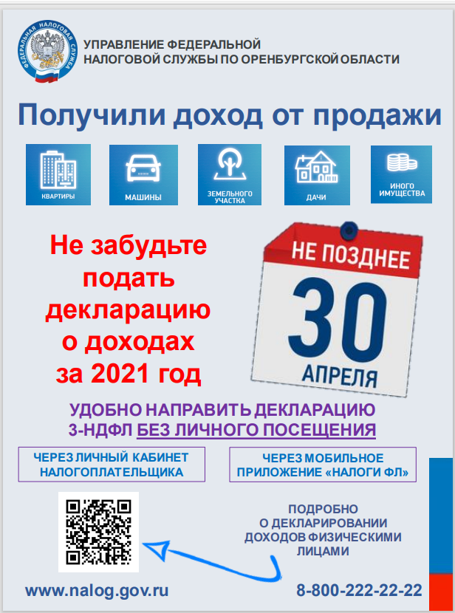

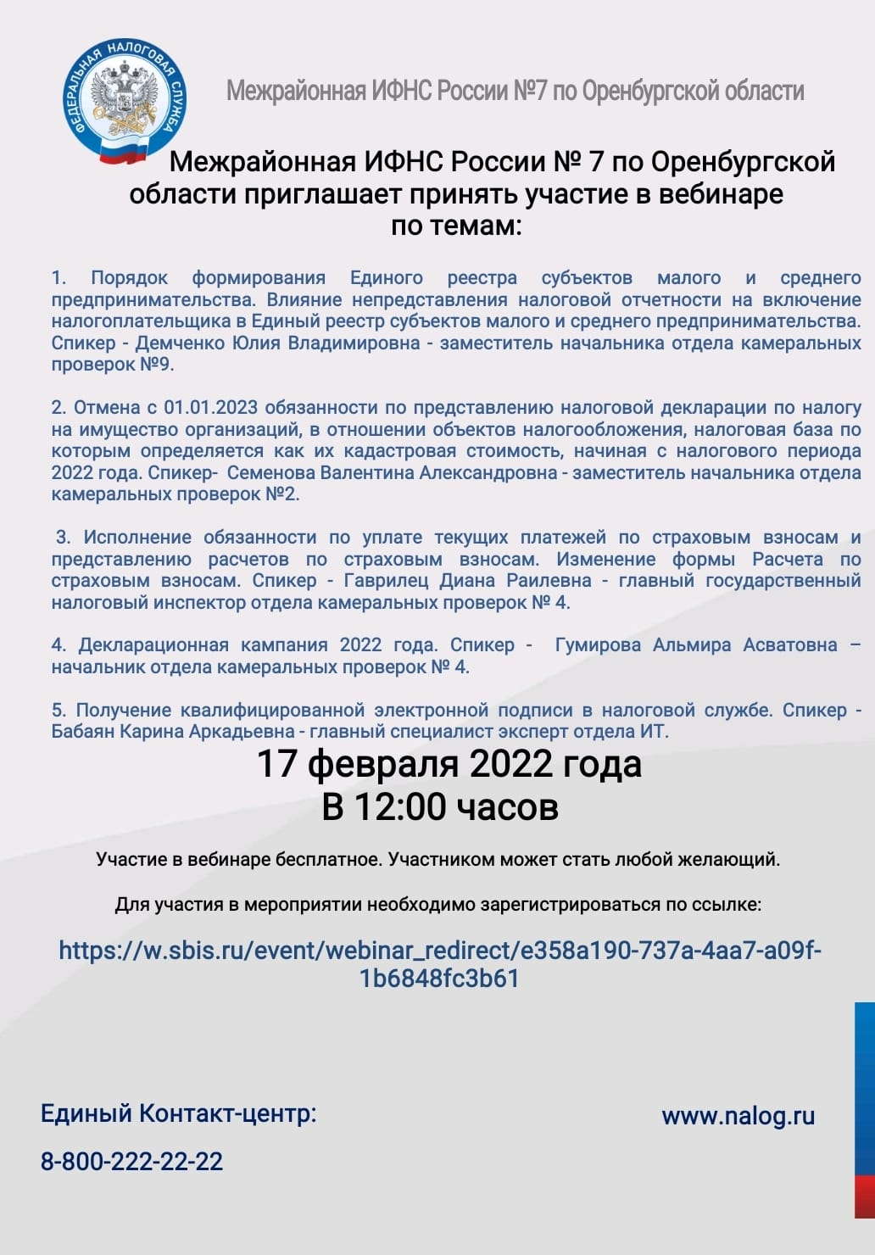

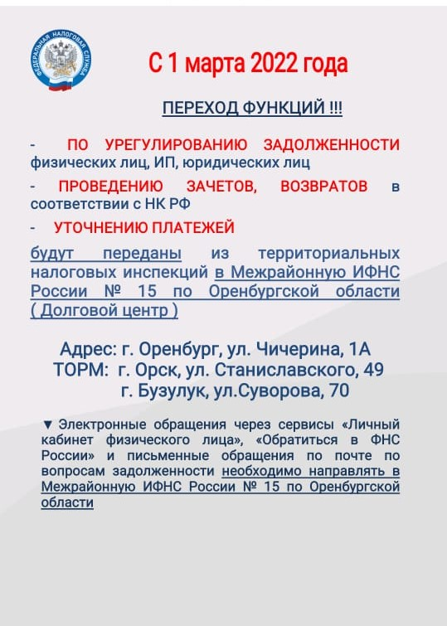

***С 1 января 2022 года усовершенствованную квалифицированную электронную подпись организации смогут получать только через налоговую службу***

В подписях, выданных организациям в 2022 году и позже, владельцем сертификата ключа проверки можно указывать только саму организацию и того, кто действует от ее имени без доверенности. Как правило, это гендиректор. Получить подпись можно будет только в ФНС (в т.ч. через ее доверенных лиц).

Обычные работники не вправе владеть сертификатом такой подписи. Они смогут подписывать служебные документы личными электронными подписями по доверенности от организации. Личные подписи физлица получают в коммерческих удостоверяющих центрах.

Квалифицированные сертификаты от других центров с 2022 года не будут действовать.

***С 1 января 2022 года уведомления «о праве сотрудника на вычет» инспекции будут передавать работодателям***

Работодатели продолжат в 2022 году предоставлять [социальные](consultantplus://offline/ref=83A448BD4F08A97606716B46145D1577AE68B61AFD45D86664348F5D800D97715E0DE5F9C6440A04663A8139E9EA3D5D20EACFF32509D5A3TCI0E) и [имущественные](consultantplus://offline/ref=83A448BD4F08A97606716B46145D1577AE68B61AFD45D86664348F5D800D97715E0DE5F9C6440A08643A8139E9EA3D5D20EACFF32509D5A3TCI0E) вычеты. Между тем, уведомление о праве на вычет им будет направлять сама инспекция (после обращения к ней работника) [в формате pdf](consultantplus://offline/ref=83A448BD4F08A97606716B46145D1577AE69B118FD47D86664348F5D800D97715E0DE5F9C6440A01653A8139E9EA3D5D20EACFF32509D5A3TCI0E).

На основании заявления работника и уведомления из инспекции к доходам 2022 года [можно будет применять](consultantplus://offline/ref=83A448BD4F08A97606716B46145D1577AE68BD1EF742D86664348F5D800D97714C0DBDF5C4421401632FD768AFTBIEE) новый социальный вычет - на физкультурно-оздоровительные услуги. Организации [предоставляют](consultantplus://offline/ref=83A448BD4F08A97606716B46145D1577AE67B31AFE47D86664348F5D800D97715E0DE5F9C54C0D076865842CF8B2325938F5CEED390BD7TAI0E) такой вычет в обычном порядке (Федеральный закон от 20.04.2021 №100-ФЗ).

***Правила расчета налога при оплате работодателем путевок с 1 января 2022 года изменятся***

Компенсация стоимости путевки, даже если расходы на нее учли при расчете налога на прибыль, [не будет облагаться](consultantplus://offline/ref=83A448BD4F08A97606716B46145D1577AE67B31DFA4CD86664348F5D800D97715E0DE5F9C6440A03613A8139E9EA3D5D20EACFF32509D5A3TCI0E) НДФЛ. Если за год работнику выдали несколько путевок, освобождение действует только для первой.

Кроме того, [не будет облагаться](consultantplus://offline/ref=83A448BD4F08A97606716B46145D1577AE67B31DFA4CD86664348F5D800D97715E0DE5F9C6440A03633A8139E9EA3D5D20EACFF32509D5A3TCI0E) НДФЛ компенсация путевок для детей сотрудников в возрасте до 18 лет (до 24 лет - для обучающихся очно). В 2021 году возрастной лимит - [16 лет](consultantplus://offline/ref=83A448BD4F08A97606716B46145D1577AE68BD17FA47D86664348F5D800D97715E0DE5FEC1400C0B3760913DA0BD364127F4D0F13B09TDI4E).

***Вступил в силу новый алгоритм действий по привлечению в экономику РФ иностранных граждан***

С 14 сентября 2021 года новым письмом Минтруда предусматривается, что работодатели организовывают доставку иностранных граждан из пункта назначения на территории РФ к месту проведения карантинных мероприятий, проживания, изоляции сроком на 14 календарных дней со дня прибытия, в том числе обеспечивают проведение мероприятий, предусмотренных методическими рекомендациями; проставляют (фиксируют) факт заключения трудового или гражданско-правового договора с иностранным гражданином и заполняют реквизиты заключенного договора в форме заполненной заявки на портале «Работа в России».

***Подготовлена информация Роструда о порядке досудебного обжалования решений, а также действий или бездействия должностных лиц Роструда и государственных инспекций труда***

С 1 июля 2021 года предприниматели, которые не согласны с решением контрольного органа, должны пройти процедуру обязательного досудебного обжалования. Жалобы подаются в электронной форме через Единый портал государственных и муниципальных услуг с помощью сервиса «Жалоба на решение контрольного органа». Такую жалобу получит соответствующий руководитель по подчиненности.

Обжаловать можно:

- решения о проведении контрольно-надзорных мероприятий;

- акты контрольно-надзорных мероприятий, предписания об устранении выявленных нарушений;

- действия или бездействия должностных лиц надзорного органа в рамках контрольно-надзорных мероприятий.

Жалоба будет рассмотрена вышестоящим должностным лицом в течение 20 рабочих дней. Уведомление о рассмотрении придет на электронную почту. [Информация](consultantplus://offline/ref=25A499CD2E1DA7590FAB167A85E64F5F42307C33A22F7B4EFBEBA45793838FF43D44A0A9BABA78AD235FA47AAFVDT4E) Роструда «О досудебном порядке обжалования решений, а также действий (бездействия) должностных лиц Роструда и государственных инспекций труда»

***Установлено минимальное количество баллов ЕГЭ по общеобразовательным предметам на 2022/23 учебный год***

[Приказ](consultantplus://offline/ref=44270DC6574B47E546A9B1F05D9A85834E927F1337BC3D6E12A5A409A11167C542ED10A25CBA9009DDCF5773FDU5N1J)ом Минпросвещения России от 04.10.2021 № 688 определено минимальное количество баллов единого государственного экзамена по общеобразовательным предметам, соответствующим специальности или направлению подготовки, по которым проводится прием на обучение в образовательных организациях, подведомственных Минпросвещения России.

В приложении приведены общеобразовательные предметы и минимальное количество баллов.

***С 1 июля 2022 года подлежат применению правила направления электронных дубликатов документов и информации, созданных уполномоченными должностными лицами МФЦ, в госорганы и гражданам***

Согласно [Постановлению](consultantplus://offline/ref=E72CEBE478CFE4E62C324B9CF0FD714D419C4B9EB548355F784312F2375218166E7D7821EEED2F8F39CC558BC6V2TBJ) Правительства РФ от 25.10.2021 № 1818 «Об отдельных вопросах, связанных с электронными дубликатами документов и информации, заверенными усиленной квалифицированной электронной подписью уполномоченного должностного лица многофункционального центра предоставления государственных и муниципальных услуг»:

Электронные дубликаты документов размещаются уполномоченным должностным лицом МФЦ в личном кабинете заявителя на едином портале госуслуг вместе со следующими сведениями:

наименование, серия и номер электронного дубликата документа (при наличии);

дата и время создания электронного дубликата документа;

фамилия, имя и отчество уполномоченного должностного лица МФЦ, создавшего электронный дубликат документа и разместившего его в личном кабинете заявителя на едином портале;

наименование и адрес соответствующего многофункционального центра.

Правилами также определены особенности хранения и использования электронных дубликатов документов на федеральном и региональном порталах госуслуг. Они подлежат хранению в подсистеме единого личного кабинета заявителя на едином портале бессрочно.

Кроме этого, постановлением закреплен перечень документов и информации, в отношении которых создаются такие электронные дубликаты.

***С 1 января 2022 года страховая пенсия по старости может быть назначена гражданам в автоматическом режиме.***

[Постановление](consultantplus://offline/ref=B157B97C33366291AA7503F90DBBC1E66A00E25B9388A06F259ABAEE73A6CC99ED837D185E4C70104CD1923C15kCc4J)м Правления Пенсионного Фонда РФ от 28.09.2021 № 324п утвержден Порядок назначения страховой пенсии по старости в автоматическом режиме.

Для получения пенсии в автоматическом режиме гражданам РФ необходимо подать соответствующее заявление через единый портал госуслуг.

Порядком также определены условия, необходимые для назначения страховой пенсии по старости в автоматическом режиме и сроки рассмотрения указанного заявления.

Так, решение о назначении пенсии формируется в автоматическом режиме в информационной системе ПФР и подписывается усиленной квалифицированной электронной подписью уполномоченного должностного лица территориального органа ПФР в срок не более трех часов с момента регистрации заявления. Сведения о назначении пенсии направляются в личный кабинет гражданина на едином портале госуслуг автоматически не позднее 15 минут с момента подписания решения.

***«О розничной продаже безалкогольного пива».***

В соответствии с пунктом 7 статьи 2 Федерального закона от 22.11.1995 № 171-ФЗ "О государственном регулировании производства и оборота этилового спирта, алкогольной и спиртосодержащей продукции и об ограничении потребления (распития) алкогольной продукции":

Алкогольная продукция - пищевая продукция, которая произведена с использованием или без использования этилового спирта, произведенного из пищевого сырья, и (или) спиртосодержащей пищевой продукции, с содержанием этилового спирта более 0,5 процента объема готовой продукции, за исключением пищевой.

Подпунктом 11 пункта 2 статьи 16 этого Закона установлен запрет на розничную продажу алкогольной продукции и розничную продажу алкогольной продукции при оказании услуг общественного питания несовершеннолетним.

Таким образом, данный закон не устанавливает особых требований к розничной продаже безалкогольного пива.

***Министерством финансов России рассмотрен вопрос о месте нахождения стационарных торговых объектов и складских помещений при осуществлении розничной продажи алкогольной продукции.***

В соответствии с новыми правилами, согласно Федеральному закону от 22.11.1995 № 171-ФЗ "О государственном регулировании производства и оборота этилового спирта, алкогольной и спиртосодержащей продукции и об ограничении потребления (распития) алкогольной продукции", по каждому указанному в лицензии месту нахождения обособленного подразделения должны быть стационарный торговый объект и складское помещение, которые должны использоваться в целях осуществления лицензируемого вида деятельности.

Требований к конструктивным особенностям и планировке торговых объектов и складских помещений данный закон не содержит.

***Изменены типовые условия контрактов на выполнение работ по строительству (реконструкции), капитальному ремонту, ремонту автомобильных дорог, искусственных дорожных покрытий.***

В новом Приказе Минтранса России от 17.08.2021 № 276 предусматривается, что в случае досрочного исполнения подрядчиком обязательств по выполнению работ, предусмотренных графиком выполнения строительно-монтажных работ, заказчик вправе, при условии наличия необходимых средств в связи с перераспределением объемов финансирования с последующих периодов на более ранние периоды, принять предъявленные подрядчиком работы в установленном контрактом порядке, и оплатить выполненные работы в соответствии со сметой контракта или графиком оплаты выполненных по контракту работ (при наличии).

Цена контракта, его отдельных этапов исполнения и (или) отдельных видов работ при досрочном выполнении подрядчиком работ по контракту, их приемке и оплате заказчиком, изменению не подлежит.

Данные нововведения вступили в силу с 17 августа 2021 года.

***Некоторые вопросы судебной практики по спорам, связанным с договором финансовой аренды (лизинга).***

Согласно обзору судебной практики по спорам, связанным с договором финансовой аренды (лизинга) (утв. Президиумом Верховного Суда РФ 27 октября 2021 г.:

Отсутствие в договоре лизинга индивидуально-определенных признаков предмета лизинга не свидетельствует о его незаключенности, если в договоре установлены родовые признаки, позволяющие конкретизировать предмет лизинга на момент исполнения договора;

Уклонение лизингодателя от содействия лизингополучателю в предъявлении требований к продавцу при обнаружении существенных неустранимых недостатков предмета лизинга может быть признано существенным нарушением договора лизинга, при котором лизингополучатель вправе требовать его расторжения;

В случае поставки предмета лизинга с нарушениями, в частности, в отношении качества и комплектности лизингополучатель вправе потребовать от продавца соразмерного уменьшения покупной цены.

***Утвержден перечень документов, необходимых для установления страховой пенсии, установления и перерасчета размера фиксированной выплаты к страховой пенсии с учетом повышения фиксированной выплаты к страховой пенсии, назначения накопительной пенсии, установления пенсии по государственному пенсионному обеспечению***

Перечень включает в себя документы, необходимые для установления страховой пенсии, установления и перерасчета размера фиксированной выплаты к страховой пенсии (с учетом повышения фиксированной выплаты к страховой пенсии), назначения накопительной пенсии, установления пенсии по государственному пенсионному обеспечению (кроме пенсии за выслугу лет федеральным государственным гражданским служащим).

Приказ вступает в силу с 1 января 2022 года ([Приказ](consultantplus://offline/ref=016E15880340D943154A9551C33C1080FCEE8BDFA69F2CD7730AC8B6418ED6BC76A0B69E75E8A746706A765DBEP7aCE) Минтруда России от 04.08.2021 №538н «Об утверждении перечня документов, необходимых для установления страховой пенсии, установления и перерасчета размера фиксированной выплаты к страховой пенсии с учетом повышения фиксированной выплаты к страховой пенсии, назначения накопительной пенсии, установления пенсии по государственному пенсионному обеспечению»).

***Приостановлено осуществление контроля соблюдения требований к винодельческой продукции в части ее классификации до 31 декабря 2021 года.***

Согласно Постановлению Правительства РФ от 22.10.2021 № 1807, контрольные мероприятия в отношении юридических лиц и ИП не проводятся, а в отношении начатых мероприятий контрольными органами принимается решение об их отмене или завершении без составления актов контрольных (надзорных) мероприятий.

Кроме этого, в указанный период не осуществляются привлечение юридических лиц и ИП к административной ответственности и изъятие из оборота винодельческой продукции в случае ее несоответствия указанным требованиям.

***С 1 марта 2022 г. вводится в действие актуализированный регламент предоставления МЧС России государственной услуги по государственной регистрации маломерных судов, используемых в некоммерческих целях***

Административный регламент определяет сроки и последовательность административных процедур (действий) при предоставлении подразделениями Государственной инспекции по маломерным судам МЧС России государственной услуги, и устанавливает порядок взаимодействия между структурными подразделениями МЧС России, их должностными лицами, а также с заявителями, органами государственной власти, организациями.

Приводится исчерпывающий перечень документов, необходимых для предоставления государственной услуги, исчерпывающий перечень оснований для приостановления или отказа в предоставлении государственной услуги, устанавливаются состав и сроки выполнения административных процедур (действий), требования к порядку их выполнения, в том числе, в электронной форме.

За направление ранее выданных (направленных) в электронном виде документов, являющихся результатом предоставления государственной услуги, государственная пошлина не взимается.

За выдачу выписки из реестра маломерных судов, содержащую информацию о заявителе, государственная пошлина не взимается.

Государственная пошлина уплачивается заявителем до подачи заявления и (или) документов на предоставление государственной услуги либо до подачи соответствующих документов, за исключением случаев подачи заявления в электронном виде.

***Утвержден перечень поручений Президента РФ в связи с распространением коронавирусной инфекции.***

Данный перечень был утвержден по итогам совещания с членами Правительства, состоявшегося 20 октября 2021 года.

В перечне поручений, в том числе:

кратное увеличение объемов тестирования населения, в том числе с использованием экспресс-тестов, с целью раннего выявления носителей коронавирусной инфекции;

наращивание темпов вакцинации населения против коронавирусной инфекции в субъектах РФ, в том числе лиц, вакцинированных ранее, а также лиц, переболевших данным заболеванием, обращая особое внимание на лиц в возрасте старше 60 лет и лиц, страдающих хроническими заболеваниями;

совместно со сторонами социального партнерства принятие и реализация рекомендаций по предоставлению работникам, проходящим вакцинацию против коронавирусной инфекции, двух оплачиваемых выходных дней. «[Перечень](consultantplus://offline/ref=64D10CFA4E951BC33AFC67F26376DFD79F778A49B6F9A1F51646C36AD4AA02ABAC4F499B785CB997BC41160019z45DJ) поручений по итогам совещания с членами Правительства», утвержденный Президентом РФ 24.10.2021 № Пр-1998.

***О режимах гибкого и неполного рабочего времени.***

В ходе трудовых отношений работодатели и работники сталкиваются с трудностями касательно режимов гибкого и неполного рабочего времени.

В данном вопросе необходимо руководствоваться следующими основными положениями, следующими из Трудового Кодекса РФ:

режим гибкого рабочего времени может устанавливаться как при приеме работника на работу, так и уже работающему работнику;

в течение фиксированного времени работник, работающий в режиме гибкого рабочего времени, обязан присутствовать на рабочем месте;

конкретная продолжительность составных элементов гибкого режима устанавливается по соглашению между работником и работодателем;

сверхурочными считаются часы, отработанные за пределами продолжительности рабочего времени работника, которому установлена норма выработки, обслуживания и т.п.

***Вступили в силу подзаконные правила блокировки телефонных номеров заключенных.***

Утверждены [правила](consultantplus://offline/ref=9F6BF8184AF1C5024A84F685FA471022206F596CF77A00170250CD5DAB98D2EFA52EDD079AD2E087571B368E5007FAECFF2CB83F9A73F329SAr8K) взаимодействия ФСИН и ее территориальных органов с операторами связи. Оно касается [блокировки](consultantplus://offline/ref=9F6BF8184AF1C5024A84F98EE44710222265546EF17C00170250CD5DAB98D2EFA52EDD0E9AD2E98C0B41268A1952F5F2FC33A73C8473SFr2K) мобильных телефонных номеров, которые подозреваемые, обвиняемые или осужденные используют в СИЗО или в [исправительных учреждениях](consultantplus://offline/ref=9F6BF8184AF1C5024A84F685FA471022206E5763F37900170250CD5DAB98D2EFA52EDD0E99D9B4D61B456FDF164CF6EDE330B93CS8r5K). Правила начали действовать 27 октября 2021.

Решение о прекращении связи [составят](consultantplus://offline/ref=9F6BF8184AF1C5024A84F685FA471022206F596CF77A00170250CD5DAB98D2EFA52EDD079AD2E086571B368E5007FAECFF2CB83F9A73F329SAr8K) по специальной [форме](consultantplus://offline/ref=9F6BF8184AF1C5024A84F685FA471022206F596CF77A00170250CD5DAB98D2EFA52EDD079AD2E0855B1B368E5007FAECFF2CB83F9A73F329SAr8K) и [направят](consultantplus://offline/ref=9F6BF8184AF1C5024A84F685FA471022206F596CF77A00170250CD5DAB98D2EFA52EDD079AD2E0855F1B368E5007FAECFF2CB83F9A73F329SAr8K) оператору по отдельной электронной почте или на бумаге.

Прекратить связь [нужно](consultantplus://offline/ref=9F6BF8184AF1C5024A84F685FA471022206F596CF77A00170250CD5DAB98D2EFA52EDD079AD2E0855D1B368E5007FAECFF2CB83F9A73F329SAr8K) в срок, который укажут в решении, но не позднее 3 суток с момента его получения. Затем не позднее 12 часов после блокировки следует известить о ней [уполномоченного руководителя](consultantplus://offline/ref=9F6BF8184AF1C5024A84F685FA471022206F596CF77A00170250CD5DAB98D2EFA52EDD079AD2E086581B368E5007FAECFF2CB83F9A73F329SAr8K) ФСИН. Передать информацию необходимо по отдельной электронной почте или в бумажном виде.

Правила вступили в силу 27.10.2021года.[Постановление](consultantplus://offline/ref=9F6BF8184AF1C5024A84F685FA471022206F596CF77A00170250CD5DAB98D2EFA52EDD079AD2E087571B368E5007FAECFF2CB83F9A73F329SAr8K) Правительства РФ от 15.10.2021 N 1751

*У****тверждена форма сертификата о вакцинации против COVID-19.***

С 8 ноября 2021 года граждане после того, как переболеют коронавирусом или полностью вакцинируются от него, получат сертификаты по специальной форме.

Документ создадут автоматически на Госуслугах не позднее 3 дней после внесения соответствующих сведений в [информационный ресурс Минздрава](consultantplus://offline/ref=B68C79CD42B760A1A63387BB01E945ED58BAE91C1E5C8D2ADAA34B7C7747B9F889495B4C85C72FE4C050865DCA08F4BFCD4447963AABCDB5G2uCK).

В нем станут отображать в том числе данные:

- о гражданине - Ф.И.О., дата рождения, данные паспорта и т.д.;

- завершении вакцинации против COVID-19 с датой ее проведения и сведениями о препарате;

- перенесенном заболевании;

- медицинских противопоказаниях к прививке (формируют с 1 марта 2022 года).

В левом верхнем углу сертификата предусмотрели место для QR-кода. Он подтверждает наличие сведений в информационном ресурсе.

Граждане также смогут получить документ на бумаге, например через МФЦ.

Действующие сертификаты автоматически переоформят на Госуслугах до 1 марта 2022 года. [Приказ](consultantplus://offline/ref=B68C79CD42B760A1A63387BB01E945ED58B5E6181F588D2ADAA34B7C7747B9F89B49034085C531E4C245D00C8CG5uCK) Минздрава России от 22.10.2021 N 1006н.

***Актуальные вопросы судебной практики, возникшие при рассмотрении, дел о защите прав потребителей в 2020-2021 годах.***

С 20 октября 2021 Верховным судом были сформулированы позиции, из которых должны исходить судьи по всей территории Российской Федерации при принятии решений:

Подрядчик, принявший от заказчика полностью или частично оплату работ, не вправе недобросовестно ссылаться на то, что договор подряда не был заключен;

Туроператор отвечает за неисполнение или ненадлежащее исполнение обязательств по договору о реализации туристского продукта независимо от условий агентского договора и исполнения их турагентом;

возмещение (полное или частичное) потребителю стоимости утраченного при перевозке товара не является основанием для отказа в компенсации морального вреда;

***За необоснованный отказ страховой организации от заключения договора ОСАГО такую организацию можно привлечь к административной ответственности***

Функциональные подразделения страховщика, в котором в соответствии со страховым законодательством должны быть оказаны услуги по заключению договора ОСАГО, согласно требованиям законодательства об ОСАГО, предполагает безусловное обеспечение возможности для владельцев транспортных средств заключения договора ОСАГО.

Необоснованный отказ страховой организации от заключения договора ОСАГО является основанием для применения административных мер, предусмотренных статьей 15.34.1 КоАП РФ.

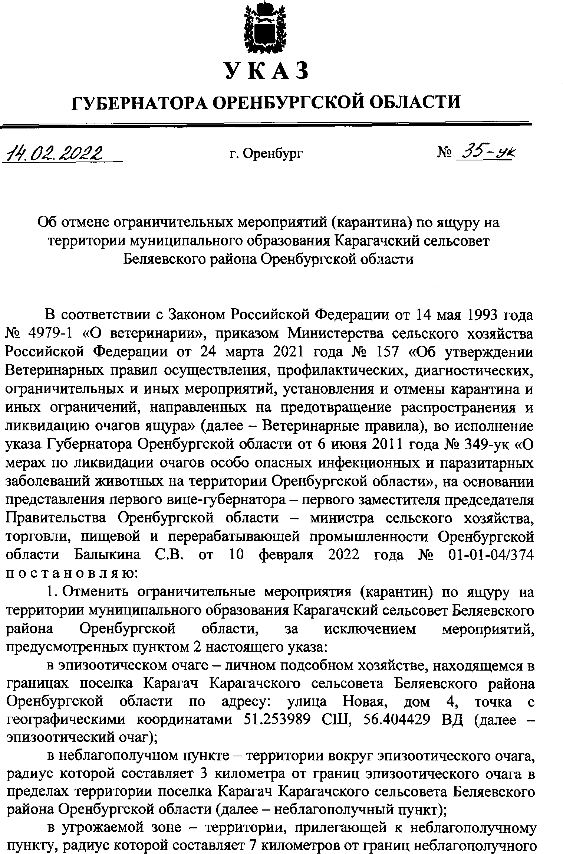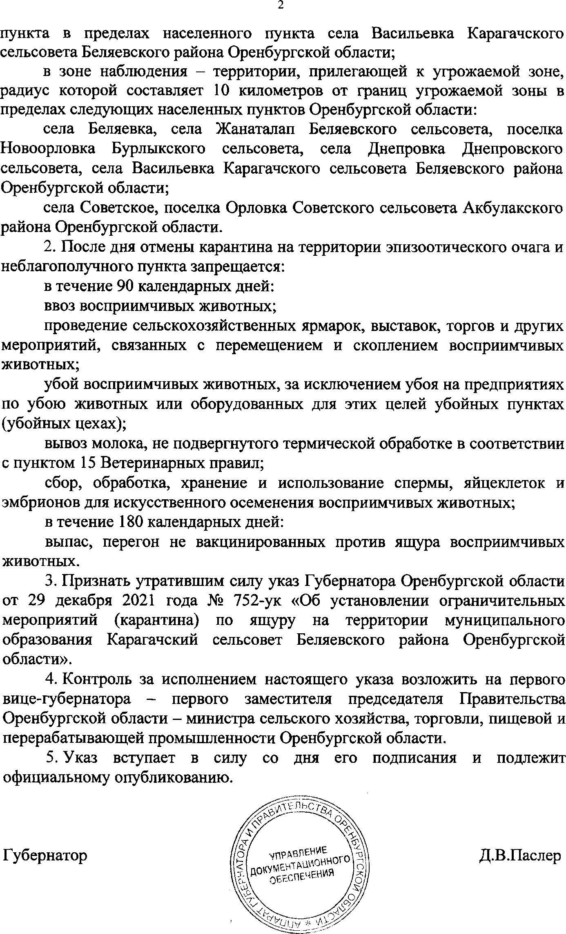

**Учредитель: Администрация муниципального образования Белогорский сельсовет**

Адрес: 461342, пос. Белогорский, ул. Школьная, 1, Беляевского района Оренбургской области

**Главный редактор- глава муниципального образования Белогорский сельсовет**

**И.В. Карих, телефон/факс (353 34) 62-1-32; (353 34) 62-1-46**

В газете не может быть опубликована коммерческая информация, а также иная информация,

не подлежащая публикации в средствах массовой информации

**Газета выходит по мере необходимости**

**Тираж 10.**

**Время подписания по графику 16-00 час.**

**Номер фактически подписан в 16-00 час.**

**Бесплатно**